满天星班观察日志
日期 2025年 5 月 13 日
今日一日活动
宝宝 |  | 生活活动 |  |  |  |  | 其他活动
姓名 | 入园情绪 | 上午点心 | 午餐 | 午睡 | 下午点心 | 大便
王思瑞 | 好 | 鲜牛奶 √  小香薯√  奶酪棒√ | 黄金饭 √  三鲜虾滑烩√  苋菜豆瓣√  裙带菜蛋花汤√ | 12：40前入睡。 | 时蔬牛肉粥√  羊角蜜√  丑橘√ | 无 | 上午：  一、晨间游戏活动  宝宝们入园后进行了自主游戏，游戏活动有娃娃家（小厨房）、室内滑滑梯、桌面游戏（益智玩具、美工玩具）、图书区。  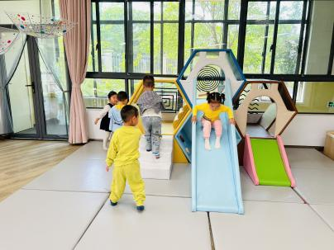  二、户外活动  （一）逛逛我的幼儿园  早点吃完后，宝宝们逛了逛我们的幼儿园，小菜地里长出了很多果实，又茄子、小番茄，还有黄瓜。  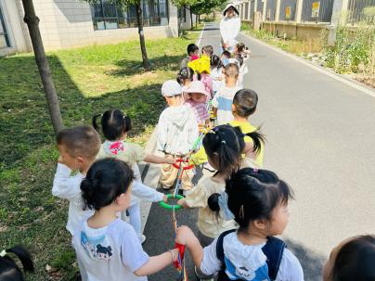  （二）萌宠乐园  逛完幼儿园，我们来到了萌宠乐园，给咕咕鸡和小羊喂了食物。  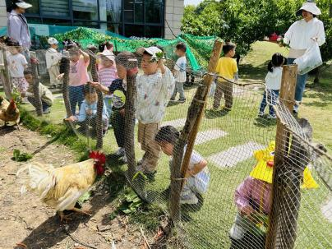  三、学习活动  （一）趣味点名  今天宝宝们进行了点名游戏，老师喊到名字，宝宝站起来说一个自己喜欢吃的食物。  （二）音乐游戏、手指游戏  宝宝们玩了一些音乐游戏，有《合拢张开》、《身体音阶歌》、《棒棒糖》、《小猪吃的饱饱》，还玩了一个新的游戏《拍蚊子》。我们还玩了手指游戏，有《小白小白上楼梯》、《小手变变变》等。  （三）思维训练：图形配对  今天宝宝们进行了图形配对的游戏，小动物身上有很多的图形图案，宝宝们找到相应的图形，使用固体胶贴在上面。  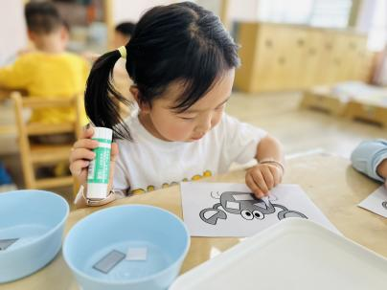  下午：  - 户外活动  午点后，宝宝们在攀爬区玩了一会儿亿童攀爬架和攀爬网架。  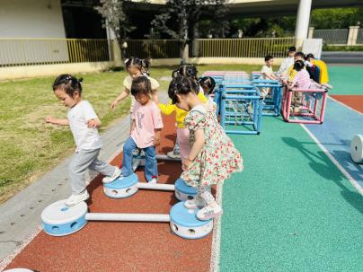  - 延时班活动  宝宝们去喂了小羊和咕咕鸡，然后我们又去桑葚树下找了找有没有成熟的桑葚，很可惜，桑葚都被小鸟吃了，枇杷有一些变黄了，我们摘了几个回教室品尝。  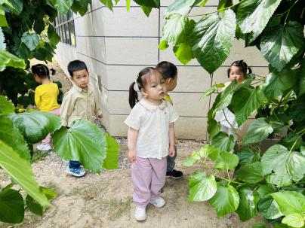
吴璧岑 | 好 | 鲜牛奶 √  小香薯×  奶酪棒√ | 黄金饭 √  三鲜虾滑烩√  苋菜豆瓣×  裙带菜蛋花汤√ | 12：40前入睡。 | 时蔬牛肉粥√  羊角蜜√  丑橘√ | 无
陈锦瑜 | 好 | 鲜牛奶 √  小香薯√  奶酪棒√ | 黄金饭 √  三鲜虾滑烩√  苋菜豆瓣√  裙带菜蛋花汤√ | 12：40前入睡。 | 时蔬牛肉粥√  羊角蜜√  丑橘√ | 无
付轩珞 | 好 | 鲜牛奶 √  小香薯√  奶酪棒√ | 黄金饭 √  三鲜虾滑烩√（一半）  苋菜豆瓣√（一半）  裙带菜蛋花汤√ | 12：40前入睡。 | 时蔬牛肉粥√  羊角蜜√  丑橘√ | 1
张茉洵 | 刚入园时有一点情绪 | 鲜牛奶 ×  小香薯×  奶酪棒√ | 黄金饭 √  三鲜虾滑烩√  苋菜豆瓣√（一半）  裙带菜蛋花汤√ | 12：40前入睡。 | 时蔬牛肉粥√  羊角蜜√  丑橘√ | 无
吴心诺 | 好 | 鲜牛奶 √  小香薯√  奶酪棒√ | 黄金饭 √  三鲜虾滑烩√（一半）  苋菜豆瓣√  裙带菜蛋花汤√ | 12：40前入睡。 | 时蔬牛肉粥√  羊角蜜√  丑橘√ | 无
马欣雨 | 好 | 鲜牛奶 √  小香薯√  奶酪棒√ | 黄金饭 √  三鲜虾滑烩√（一半）  苋菜豆瓣√  裙带菜蛋花汤√ | 12：40前入睡。 | 时蔬牛肉粥√  羊角蜜√  丑橘√ | 无
陶悦 | 好 | 鲜牛奶 √  小香薯√  奶酪棒√ | 黄金饭 √（一半）  三鲜虾滑烩√（一半）  苋菜豆瓣√（一半）  裙带菜蛋花汤√ | 12：40前入睡。 | 时蔬牛肉粥√  羊角蜜√  丑橘√ | 1
包星允 | 好 | 鲜牛奶 √  小香薯√  奶酪棒√ | 黄金饭 √  三鲜虾滑烩√  苋菜豆瓣√  裙带菜蛋花汤√ | 12：40前入睡。 | 时蔬牛肉粥√  羊角蜜√  丑橘√ | 无
徐锦晔 | 好 | 鲜牛奶 √  小香薯√  奶酪棒√ | 黄金饭 √  三鲜虾滑烩√（一半）  苋菜豆瓣√  裙带菜蛋花汤√ | 躺在床上未入睡。 | 时蔬牛肉粥√  羊角蜜√  丑橘√ | 无
任昱霖 | 好 | 鲜牛奶 √  小香薯√  奶酪棒√ | 黄金饭 √  三鲜虾滑烩√  苋菜豆瓣√  裙带菜蛋花汤√ | 12：40前入睡。 | 时蔬牛肉粥√  羊角蜜√  丑橘√ | 无
石安饶 | 好 | 鲜牛奶 √  小香薯√  奶酪棒√ | 黄金饭 √  三鲜虾滑烩√（一大半）  苋菜豆瓣√  裙带菜蛋花汤√ | 12：40前入睡。 | 时蔬牛肉粥√  羊角蜜√  丑橘√ | 无
张羿琛 | 好 | 鲜牛奶 √  小香薯√  奶酪棒√ | 黄金饭 √  三鲜虾滑烩√  苋菜豆瓣×  裙带菜蛋花汤√ | 12：40前入睡。 | 时蔬牛肉粥√  羊角蜜√  丑橘√ | 无
毛跃 | 好 | 鲜牛奶 √  小香薯√  奶酪棒√ | 黄金饭 √  三鲜虾滑烩√  苋菜豆瓣×  裙带菜蛋花汤√ | 12：40前入睡。 | 时蔬牛肉粥√  羊角蜜√  丑橘√ | 无
陈胤辰 | 好 | 鲜牛奶 ×  小香薯×  奶酪棒√ | 黄金饭 √  三鲜虾滑烩√（一半）  苋菜豆瓣×  裙带菜蛋花汤√ | 躺在床上未入睡。 | 时蔬牛肉粥√  羊角蜜√  丑橘√ | 无
邹子沐 | 好 | 鲜牛奶 √  小香薯√  奶酪棒√ | 黄金饭 √（一半）  三鲜虾滑烩√  苋菜豆瓣×  裙带菜蛋花汤√ | 12：40前入睡。 | 时蔬牛肉粥√  羊角蜜√  丑橘√ | 无
陈阳 | 好 | 鲜牛奶 √  小香薯√  奶酪棒√ | 黄金饭 √  三鲜虾滑烩√（一半）  苋菜豆瓣√（一半）  裙带菜蛋花汤√ | 13：10前入睡。 | 时蔬牛肉粥√  羊角蜜√  丑橘√ | 无
刘翊鸣 | 好 | 鲜牛奶 √  小香薯√  奶酪棒√ | 黄金饭 √  三鲜虾滑烩√  苋菜豆瓣√  裙带菜蛋花汤√ | 12：40前入睡。 | 时蔬牛肉粥√  羊角蜜√  丑橘√ | 无
魏浩炎 | 好 | 鲜牛奶 √  小香薯√  奶酪棒√ | 黄金饭 √  三鲜虾滑烩√  苋菜豆瓣√  裙带菜蛋花汤√ | 12：40前入睡。 | 时蔬牛肉粥√  羊角蜜√  丑橘√ | 无
孟瑞琳 | 好 | 鲜牛奶 √  小香薯√  奶酪棒√ | 黄金饭 √  三鲜虾滑烩√（一半）  苋菜豆瓣√（一半）  裙带菜蛋花汤√ | 12：40前入睡。 | 时蔬牛肉粥√  羊角蜜√  丑橘√ | 无
李若涵 | 好 | 鲜牛奶 √  小香薯√  奶酪棒√ | 黄金饭 √  三鲜虾滑烩√（一半）  苋菜豆瓣×  裙带菜蛋花汤√ | 12：40前入睡。 | 时蔬牛肉粥√  羊角蜜√  丑橘√ | 1
肖柠舟 | 刚入园时有一些情绪 | 鲜牛奶 √  小香薯√  奶酪棒√ | 黄金饭 √  三鲜虾滑烩√  苋菜豆瓣√  裙带菜蛋花汤√ | 12：40前入睡。 | 时蔬牛肉粥√  羊角蜜√  丑橘√ | 无
周昕妤 | 好 | 鲜牛奶 √  小香薯√  奶酪棒√ | 黄金饭 √  三鲜虾滑烩√  苋菜豆瓣√  裙带菜蛋花汤√ | 12：40前入睡。 | 时蔬牛肉粥√  羊角蜜√  丑橘√ | 无

